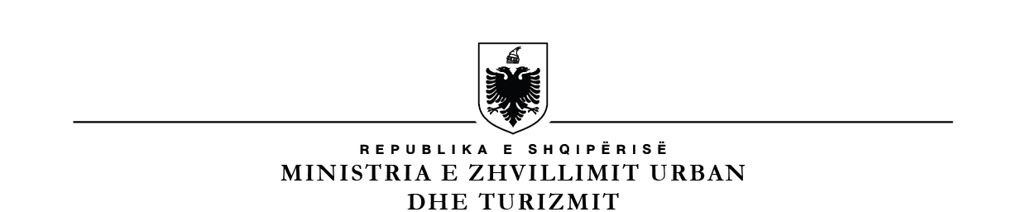

UNIVERSITETI I MJEKËSISË, TIRANË
SKEDA PËR FITIMIN E TITULLIT “PROFESOR I ASOCIUAR”

- Të dhëna për kandidatin

Emri, atësia, mbiemri |  | Titulli Doktor.  (Data, Nr. i vendimit) | Datë  Vendim Nr.
Universiteti  Fakulteti  Departamenti |  | Vjetërsia në mësimdhënie

- Skeda e veprimtarisë

NR. | VEPRIMTARIA | KRITERI | REALIZIMI
1 | Përvoja në mësimdhënie (pas gradës Doktor) në vite pune, për lektorët me kohë të plotë, me ose pa ndërprerje (e dokumentuar).  Shënim: Personeli akademik që ka përvojë akademike me kohë të plotë më të ulët se pesë vite, por ka përvojë pune si personel akademik me kohë të pjeshme më të ulët se tetë vite, koha e pjeshshme i konverohet si vite me kohë të plotë, e cila llogaritet: 1.6 vite kohë e pjeshshme=1 vit kohë e plotë | 5
2 | Përvoja në mësimdhënie brenda vendit (pas gradës Doktor) në vite pune për personelin akademik me kohë të pjesshme, me ose pa ndërprerje (e dokumentuar). | 8
3 | Referime si autor i parë, në konferenca dhe kongrese shkencore (pas gradës Doktor) | 5 | të shënohet numri dhe të listohen
4 | Referime si autor i parë, mbajtur në veprimtari shkencore ndërkombëtare (simpozium, konferencë, kongres) në një nga vendet anëtare të Bashkimit Evropian, OECD-së ose G20-ës, të pranuara në bazë të një vlerësimi paraprak shkencor dhe të botuara në “Proceedings”, të indeksuar me kod ISBN ose ISSN (pas gradës Doktor) | 2 | të shënohet numri dhe të listohen
5 | Artikuj shkencorë, të botuar në revista shkencore, brenda vendit ose ndërkombëtare të indeksuara (pas gradës Doktor) | 5 | të shënohet numri dhe të listohen duke cilësuar artikujt me faktor impakti
6 | Artikuj shkencorë si autor i parë ose i dytë, të botuar në revista shkencore ndërkombëtare të indeksuara në Scopus, me indikatorë citimi, CiteScore ose Scimago Journal Rank (SJR) dhe/ose Web of Science me indikatorë citimi te Journal Citation Reports, faktor impakti IF ose Juornal Citation Indicator (JCI) (pas gradës Doktor) | 2 | të shënohet numri dhe të listohen duke cilësuar artikujt me faktor impakti
7 | Artikuj shkencorë si autor i parë (pas gradës Doktor) | 2 | të shënohet numri dhe të listohen duke cilësuar artikujt me faktor impakti
8 | Monografi shkencore, botuar në gjuhë të huaj jashtë vendit (kur plotëson kushtet e përcaktuara në VKM 112)
9 | Monografi shkencore, botuar brenda vendit (kur plotëson kushtet e përcaktuara në VKM 112) |  | të shënohet nëse ka
10 | Të ketë zhvilluar cikël të plotë leksionesh, së paku 1 lëndë, për jo më pak se 3 vite akademike, e dokumentuar, firmosur dhe vulosur nga Rektori i UMT | 1 | të specifikohet
11 | Angazhime dhe pjesëmarrje në veprimtaritë e përcaktuara në Pikën 7, Kreu II, VKM 112. |  | të listohen
12 | Studim postdoktoratë në një nga vendet anëtare të Bashkimit Evropian, OECD-së ose G20-ës, me një kohëzgjatje, të paktën, 6 (gjashtë) muaj, shoqëruar me raport të detajuar për aktivitetin kërkimor-shkencor të zhvilluar gjatë kësaj periudhe
- Veprimtari të tjera të realizuara nga kandidati
(veprimtari të ndryshme mbështetëse ndaj institucionit, poste drejtuese brenda institucionit ose në institucione të tjera të arsimit të lartë, studime dhe projekte, pjesëmarrje në shoqata profesioniste etj...)

